**Boletín No 025 viernes 6 de febrero de 2015**

**Se fortalece Plan de Riesgo en las Instituciones Educativas**

Hoy, en la mañana el Alcalde Francisco Fuentes Meneses, el secretario de Educación , Luis Guillermo Céspedes Solano y Andrés Perdomo, del Ministerio de Educación Nacional, hicieron entrega a 16 rectores y directores de instituciones de Popayán de implementos de prevención de Riesgos, acto que se llevó a cabo en el auditorio del Centro Administrativo Municipal-CAM.

Según el secretario de Educación, Luis Guillermo Céspedes Solano, se contó con el apoyo de la Ministra de Educación, Gina Parody y se espera a mediano plazo que cada institución educativa pueda contar con kits de atención de riesgos.

Se indicó que en el 2014 se capacitó a profesores, estudiantes y padres de familia en prevención del riesgo, a cargo de instituciones como la Cruz Roja y Bomberos Voluntarios.

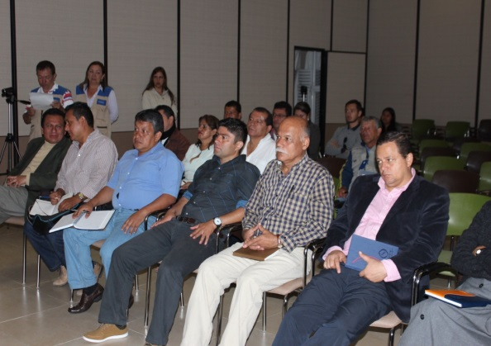Entre tanto Andrés Perdomo, delegado de la Ministra de Educación, se ofreció como “padrino” para ayudar en las gestiones que sean necesarias para fortalecer la educación en la capital caucana.

**Rectores de Instituciones Educativas de Popayán en el CAM recibiendo instrucción sobre manejo de atención de Riesgos.**

Dijo el Alcalde que las tareas prioritarias serán identificar las necesidades en cada una de las instituciones que no están dentro de los proyectos de mejora de infraestructura y realizar un censo de computadores en colegios y escuelas , para luego con el apoyo del ministerio gestionar ante la DIAN la donación de los mismos.

Las instituciones beneficiadas con los elementos para atender riesgos son: Tomás Cipriano de Mosquera, San Agustín, Inem "Francisco José de Caldas, Antonio García Paredes, Julumito y Francisco Antonio de Ulloa. Recibieron: extintores, camillas, botiquín, avisos señalización y chalecos brigadista.

**Alcalde hace entrega de obras de infraestructura en colegios y escuelas**

El Alcalde Francisco Fuentes Meneses hizo hoy un recorrido por diferentes establecimientos educativos donde se entregaron obras de infraestructura.

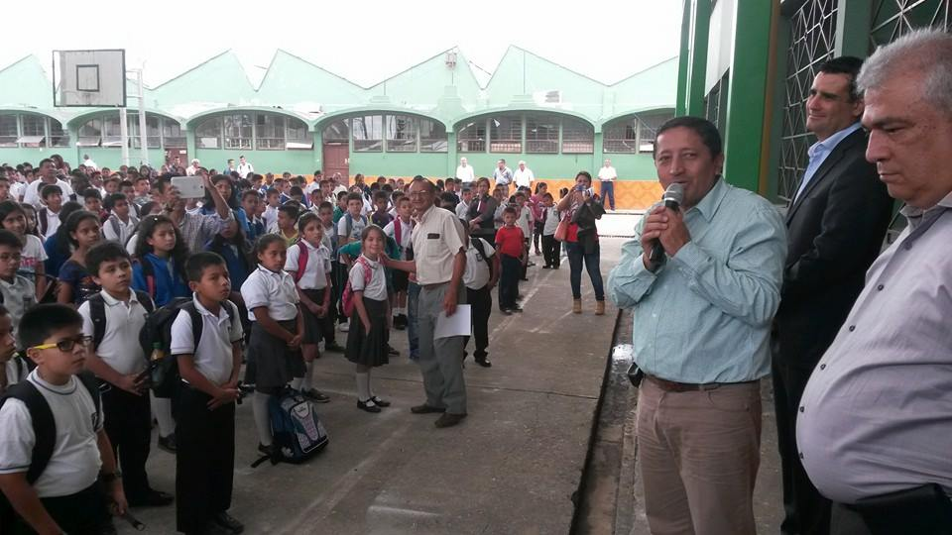Inicialmente estuvo en la Institución Francisco Antonio de Ulloa donde fue recibido por docentes, padres de familia y estudiantes quienes se mostraron agradecidos con el mandatario por las obras en las aulas, laboratorios y pisos que se han realizado . Los asistentes reconocieron el trabajo y ante todo los resultados que se tiene en materia de las calles aledañas al plantel que fueron intervenidas por Movilidad Futura.

Luego pasó al Instituto Técnico Industrial donde hizo entrega oficial de la cubierta de la cancha múltiple y donde docentes y comunidad educativa agradecieron al mandatario y al secretario de Educación, Luis Guillermo Céspedes Solano, la ejecución de esa importante obra.

Según el Alcalde Francisco Fuentes la inversión en el techo del Polideportivo en de la Industrial fue de 110 millones de pesos. La cubierta es de fibracarbono con estructura de hierro, además, la institución tendrá un Punto "Vive Digital" que se entregará en próximos días.

También el Alcalde se trasladó al colegio Miguel Antonio Caro, donde hizo entrega de importantes obras para más de 2000 estudiantes que alberga esta institución. “La infraestructura en las instituciones educativas del Municipio de Popayán se han envejecido, restaurar, reconstruir, construir es nuestra prioridad” dijo el Alcalde Francisco Fuentes Meneses.

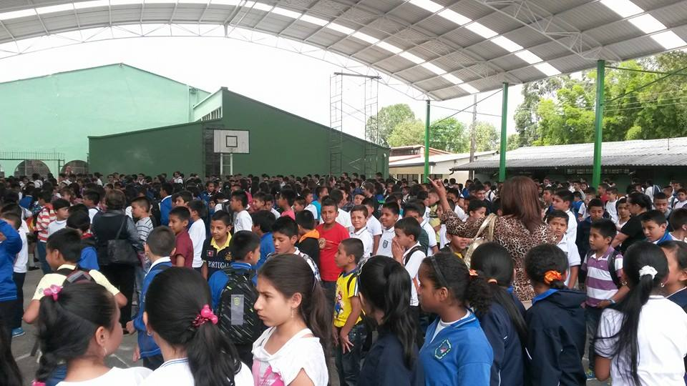

El secretario de Educación, Luis Guillermo Céspedes Solano dijo que el nuevo corte del proceso de matrículas será este lunes 9 de febrero para saber cuántos cupos quedan para la “matriculaton” que se iniciará el 13 de febrero así buscar que niños, niñas y adolescentes no se queden por fuera del sistema educativo.

Finalmente, el Alcalde le hizo un reconocimiento público al secretario de Educación, Luis Guillermo Céspedes Solano, por su compromiso y gestión desde su Despacho.

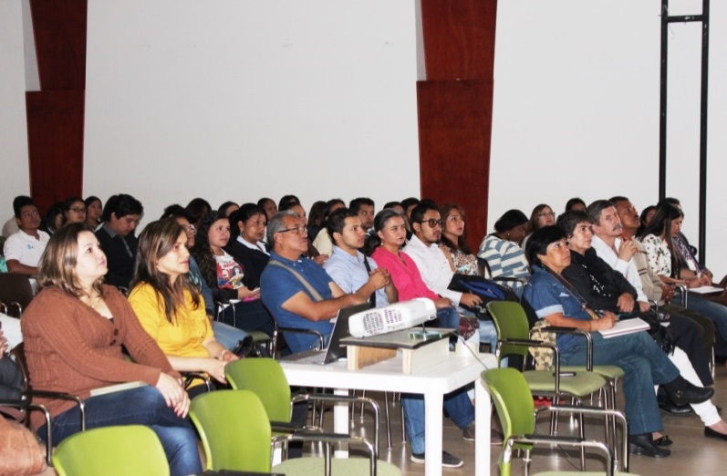**Secretaría de Salud estuvo en primer Comité de Vigilancia Epidemiológica**

Empleados contratistas y de planta de la Secretaría de Salud Municipal participaron en la mañana de hoy del Primer Comité de Vigilancia Epidemiológica, con la presencia de Adalberto Narváez Ñañez, coordinador general del departamento. Cada año el Instituto Nacional de Salud como ente rector implementa lineamientos que se vienen socializando con todo el personal responsable del manejo de la salud de los 42 municipios del Cauca, inclusive Popayán.

Indicó Adalberto Narváez que se busca fortalecer la base, los equipos de salud Municipal, que no haya profesionales o empleados de salud flotantes, que no los cambien tanto, porque eso es contra producente.

Puntualizó Adalberto Narváez que el año pasado a las enfermedades desconocidas se les dio ya una codificación, para poder atenderlas y trabajar en ellas.

**Secretario Privado asistió a ceremonia de licenciamiento de auxiliares bachilleres de la Policía**

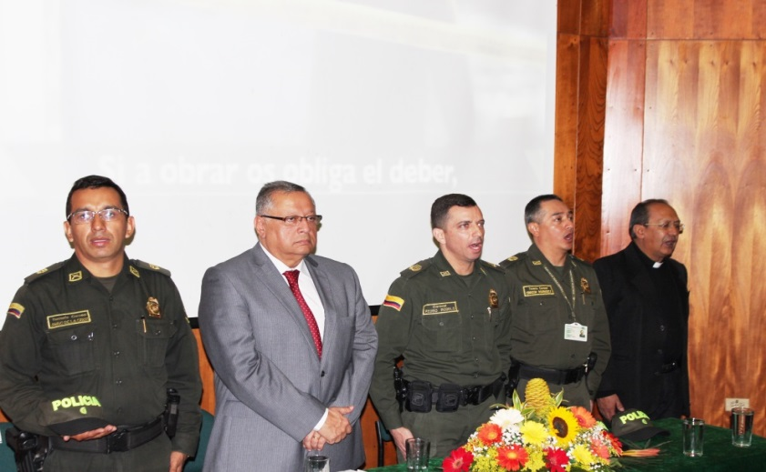Más 400 padres de familia asistieron a las 10:30 de la mañana de este viernes a la ceremonia de licenciamiento de la Compañía 66 ”Atanasio Girardot” de jóvenes que prestaron el servicio militar obligatorio, como auxiliares de la Policía, adscritos a la Metropolitana recibiendo reconocimientos tanto de la institución que los albergó por un año, como por la Administración Municipal.

El Alcalde, Francisco Fuentes Meneses, delegó al secretario Privado, Felipe Velasco Acevedo, quien hizo entrega de diplomas honoríficos a varios jóvenes por haber prestado sus servicios en áreas como: Tránsito, Infancia y Adolescencia, recuperación de espacio público, medio ambiente, prevención de maltrato a los animales y seguridad, entre otros.

La ceremonia se cumplió en el auditorio de la Fundación Universitaria Comfacauca, con la presencia del comandante y subcomandante de la Policía Metropolitana y la comandante del curso de auxiliares de la Policía, Sargento Primero, Nubia Bolaños Cubillos.

El Comandante de la Metropolitana, Coronel, Pedro Rodelo dijo que estos jóvenes prestaron un servicio invaluable a la ciudad de Popayán con el más alto espíritu de apoyo a la comunidad.

Fueron 56 jóvenes que durante un año participaron de diferentes procesos en bien de la sociedad payanesa, jóvenes que ahora continuarán otras metas en su vida, pero que dejan una huella en la institución policial.

**Sustitución de tres beneficiarios para el Proyecto de Vivienda “Portal de las Ferias”**

El secretario de Infraestructura Municipal, James Hernando Correa Grijalba dijo que se está convocando a la inscripción de tres (3) beneficiarios para el Proyecto Urbanístico Portal de las Ferias en los términos y condiciones establecidas en la Resolución No. 0691 del 8 de octubre de 2012 en su artículo 32º con el fin de sustituir a los beneficiarios que renunciaron al Proyecto.

Los cupos a sustituir corresponden a José Arnubio Palacio, CC No. 14.991.512 ; Nidia Emir Ordoñez, CC No.34.565.334 Y Alba Nohemí Cabrera, CC No.31.986.102, quienes renunciaron ante FONVIVIENDA Y CAVISUT, al Proyecto de vivienda Portal de las Ferias.

Sobre este particular fue informado el señor Personero Municipal, Andrés René Chávez Fernández, sobre estas publicaciones, fechas, horarios para cumplir lo reglamentado en la Resolución No. 0691 de 2012, sobre el particular.

**Mensaje del señor alcalde a los periodistas y**

**comunicadores en su día**

“Los periodistas y comunicadores nos mantienen a cada uno de los ciudadanos informados permanentemente, actualizados, con la claridad, transparencia que debe sentirse. Esta es la misión que debe tener cada periodista de informar a la ciudadanía y ella agradece ese trabajo del comunicador, Felíz Día a todos ellos, las más sinceras felicitaciones e invitarlos a seguir trabajando por la imparcialidad e independencia, como parte de la Democracia”.

**Mensaje del secretario de educación,**

**Luis Guillermo Céspedes Solano**

“ Ustedes saben que también he ejercido el periodismo cuando no he estado en este tema de la función pública, felicitaciones, pienso que el trabajo por mantener bien informado a los ciudadanos, sobre ejercicios de verdad debe, ser un compromiso ético y moral de todos los periodistas-comunicadores, porque así lo demanda la ciudadanía y a ella nos debemos”.